Федеральное агентство связи (Россвязь)

Федеральное государственное бюджетное образовательное учреждение

высшего образования

«Сибирский государственный университет телекоммуникаций и информатики»

(СибГУТИ)

Кафедра Прикладной математики

и кибернетики

Курсовая работа часть 2

по дисциплине

«Визуальное программирование и человеко-машинное взаимодействие»

По теме «Фильмотека»

Выполнил: студент группы ИП-811

Мироненко К.А.

Проверил: доцент кафедры ПМ и К

Мерзлякова Е.Ю.

**Оглавление**

Описание программы 3

Скриншоты программы 4

# Описание программы

Программа по теме «Фильмотека» реализована на Qt 5.12.0.

В программе реализован следующий функционал:

* Взаимодействие с фильмами – просмотр, добавление, удаление, редактирование.
* Хранение фильмов в базе данных.
* Навигатор помощи с подробным описанием функционала приложения.

Для каждого функционального элемента создан свой класс и своё окно. В программе реализованы 5 классов: основной класс, класс создания записи, класс редактирования записи, класс навигатора помощи, класс обработки базы данных(недоступный для пользователя).

База данных реализована на языке SQLite, взаимодействующим с функционалом библиотеки QSql.

Навигатор помощи реализован с помощью файлов .html, содержимое которых выводится в элемент класса QTextBrowser.

# Скриншоты программы



(рис. 1) Окно заставки



(рис. 2) Основное окно

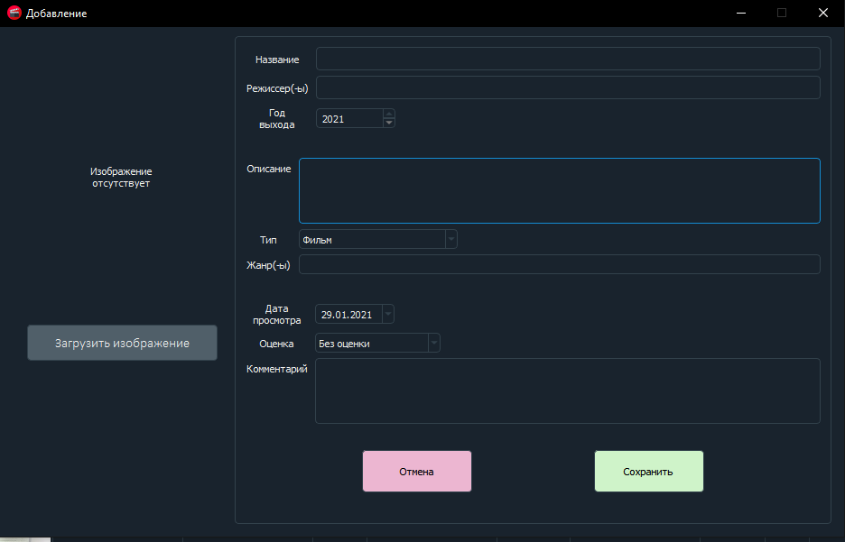

(рис. 3) Добавление записи

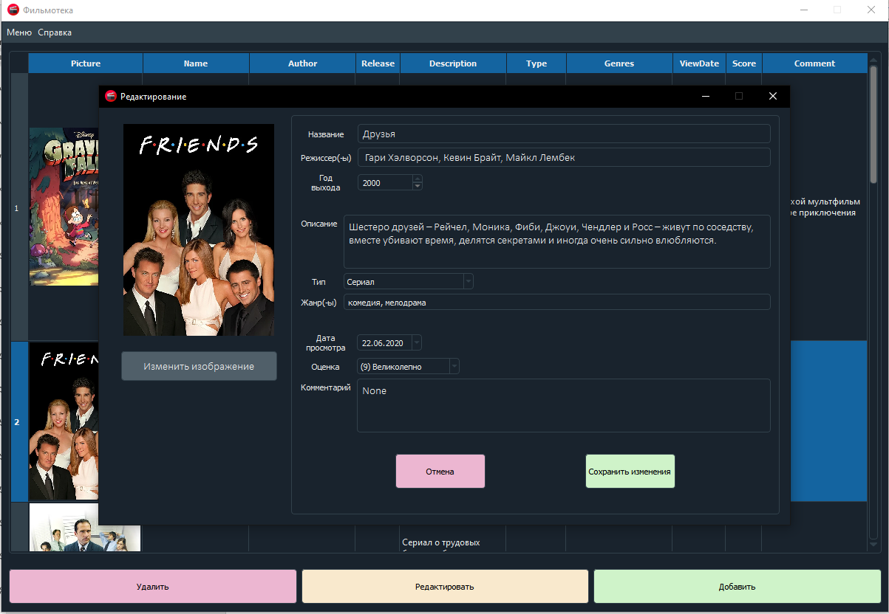

(рис. 4) Редактирование записи

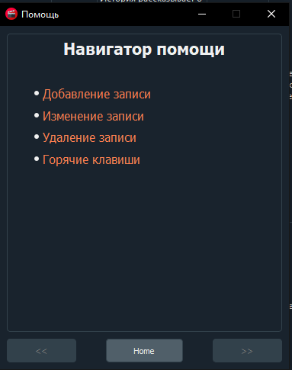

(рис. 5) Навигатор помощи

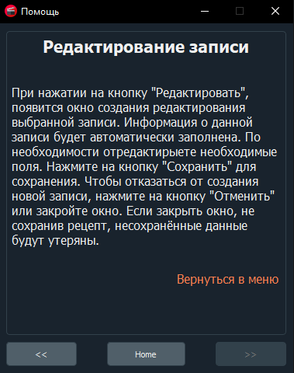

(рис. 6) Информация в навигаторе помощи